Défi pâtisserie : Un gâteau, mais pas que !
Etape 1 : Préparer la pâte
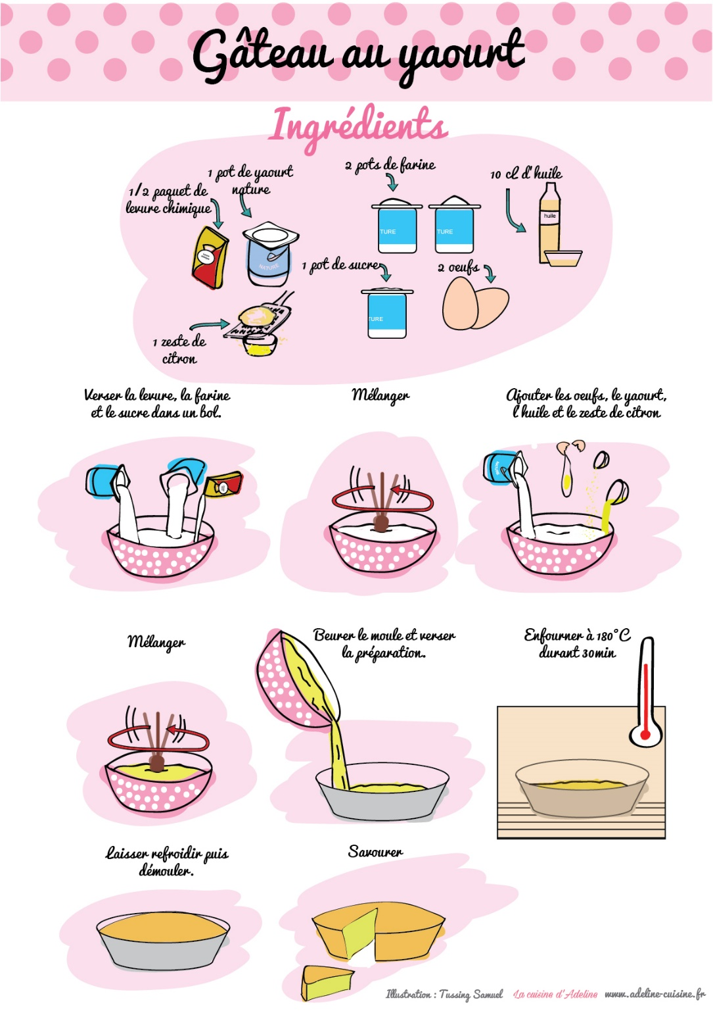
Suivre la recette pour préparer la pâte (arrêtez-vous avant le citron). Séparer la pâte dans deux récipients. Dans le premier, ajouter le zeste de citron à la pâte. Dans le deuxième, ajouter 150 g de chocolat pâtissier fondu, et mélanger pour colorer la pâte.
Faire cuire les deux pâtes séparément (moins longtemps que sur la recette, comme la pâte a été divisée en deux), idéalement dans des moules carrés ou rectangulaires.
Etape 2 : Assembler les carrés comme sur le modèle
Niveau 1 | Alterner : un carré choco/ un carré citron / une carré choco / un carré citron, …
Niveau 2 | Reproduire le quadrillage suivant et mettre les décorations (bonbons, Smarties, pépites de chocolat, … ) au bon endroit.
Niveau 3 | Idem

